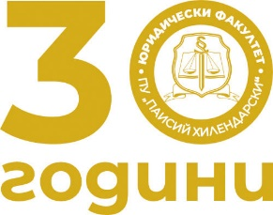
Научна конференция Правото в XXI век – предизвикателства и перспективи
Scientific conference The Law in the 21st Century – Challenges and Perspectives

РЕГИСТРАЦИОННА ФОРМА/ REGISTRATION FORM

Име, фамилия / Name, surname:
Академична длъжност, научна степен / Academic title and position:
Университет, институция / University, Institution:
Форма на участие / Form of participation:
☐ само с доклад / only with a paper
☐ с доклад и участие на конференцията на 13 и 14 октомври 2022/ with a paper and participation in the conference on 13 and 14 October 2022 *
☐ с доклад и онлайн участие на конференцията на 13 и 14 октомври 2022/ with a paper and online participation in the conference on 13 and 14 October 2022 *
☐ с онлайн участие като публика на конференцията на 13 и 14 октомври 2022/online audience in the conference on 13 and 14 October 2022 *
Технически изисквания за участие в конференцията / Technical requirements for conference participation:
☐ проектор/ PowerPoint Projector ☐ друго – уточнете какво/ other – please specify
Адрес за кореспонденция/ Address:
Телефон/ Phone:
Електронна поща/ e-mail:
Заглавие на български и на английски / Title:
Резюме на български и на английски – до 200 думи всяко / Summary in English (up to 200 words each):

Моля, с тема на мейла Конференция 30, изпратете на / Please, send including as a subject in your mail Conference 30 to forums_law@uni-plovdiv.bg.

* Програмата ще бъде обявена най-късно до десет дни преди конференцията.
* The conference program shall be published no later than 10 days before the event.

